Geräteeinbaukanal Rapid 45-2

OBO Bettermann

Eigenschaften

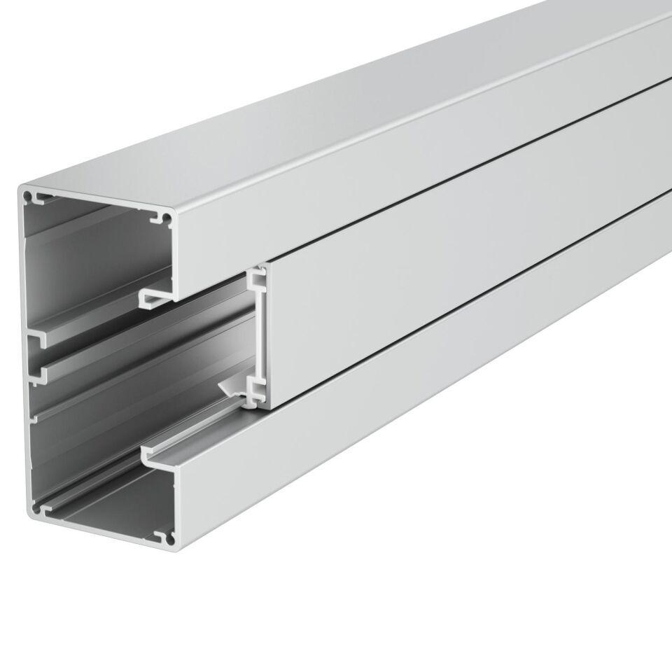

Farbton

grau, schwarz, weiß

Oberfläche

anodisiert/eloxiert

Werkstoff

Aluminium, Kunststoff

Breite (mm)

100,00 - 165,00

Länge (mm)

2.000,00

Tiefe (mm)

53,00

Ausführung Rückwand (Innenseite)

durchlaufendes C-Profil

RAL-Nummer

7035, 9005, 9010

Schlagfestigkeit

IK08, IK10

Schutzart (IP)

IP30, IP40

Werkstoffgüte

Polyvinylchlorid (PVC)

Anzahl der Oberteile

1,00 - 2,00

Anzahl der steckbaren Trennwände

1,00 - 2,00

Einsatztemperatur (°C)

-15,00 - 60,00

Oberteilbreite 1 (mm)

45,00

Oberteilbreite 2

45 mm, 0 mm

Oberteilbreite 3

0 mm

Colour

tiefschwarz